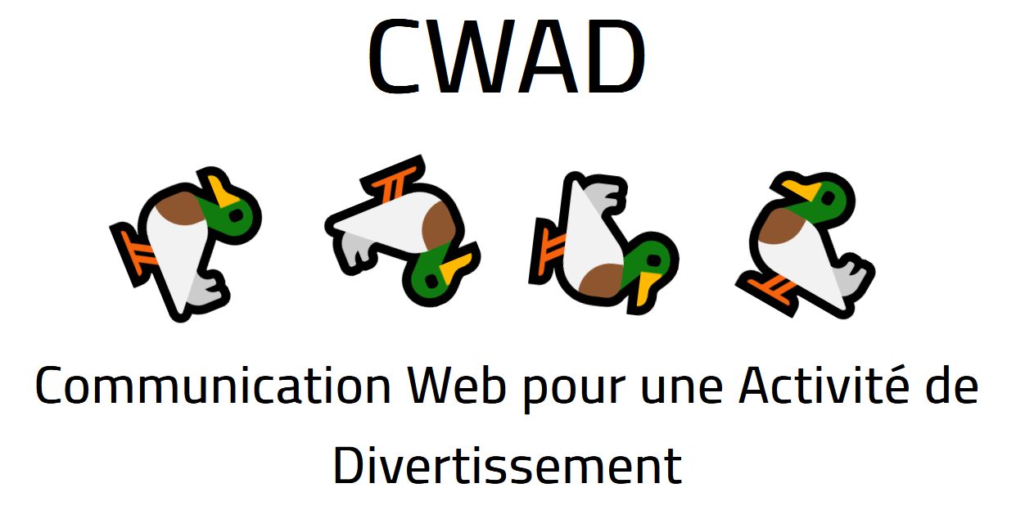

JAHIER Maelan

STINUS Rémy

Groupe : 1M



S106

**ADREANALINA PARK**

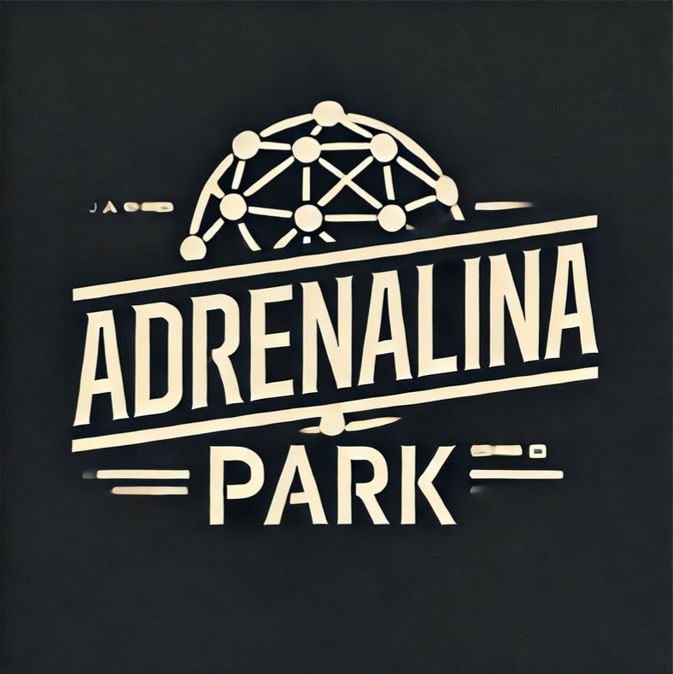

SOMMAIRE

Introduction : 2

Couleur et police : 2

Sources : 2

Compte rendu validation W3C : 2

Répartition du travail : 3

# Introduction :

Ce document est un rapport sur le projet S106 qui consiste à créer un site internet pour un lieu de divertissement. Ce document va contenir plusieurs éléments comme l’identité visuelle de notre Park Sportif, la liste des sources externe que nous avons utilisées afin faire notre site internet, un compte rendu de la validation W3C pour tous les fichier HTML et CSS et enfin la répartition des différentes tâches pour concrétiser ce projet.

Malgré des efforts pour l’harmonisation de l’apparence sur différents navigateurs, nous avons remarqué que le site profitait au maximum de notre code sur Chrome et Microsoft Edge, Firefox n’affiche pas l’effet de déroulement par exemple. Il ne s’agit que de problèmes esthétiques qui n’affectent en aucun cas le fonctionnement et la lisibilité de la page.

# Couleur et police :

Notre identité visuelle est basée sur la couleur verte et la police de caractère Geist et Vercetti.

Nous avons utilisé 3 différentes nuances de vert.

* #b0ceb0 elle est utilisé pour l’entête de notre site sur nos différentes pages.
* #45b645 elle est utilisé pour la navigation, le pied de page et les boutons pour accéder aux différentes pages.

Nous avons utilisé 2 polices d’écriture différente afin de mieux différencier les parties du site.

* Geist a été utilisé pour tout les titres de h1 à h6.
* Vercetti a été utilisé pour tout le reste du site internet.

# Sources :

* MDN
* Chat GPT
* Vidéo youtube (<https://www.youtube.com/watch?v=8-H0VTwa8vE>)

Nous avons utilisé ces sources, cependant nous avons bien pris la peine de les modifier pour qu’elle s’adapte à notre site et notre code.

# Compte rendu validation W3C :

Toute les feuilles CSS + fichiers Html sont validé.

On notera la présence de 6 erreurs dans le fichier index.css qui sont dues a du code « non standard », elles sont à l’origine de l’effet de scroll.

# Répartition du travail :

Nous avons globalement travaillé sur des fichiers différents mais nous nous sommes entraidés sur tous les sites.

Travail effectué par Maelan :

* Activite.html
* Conditions-d’utilisation.html
* Politique-de-confidentialite.html
* Index.html
* Index.css
* Activite.css
* Accueil.css

Travail effectué par Rémy :

* Formulaire.html
* Formulaire-2.html
* Contact.html
* Formulaire.css
* Contact.css
* Conditions.css
* Rapport du projet